Лабораторная работа №6
Отчёт
Коровкин Никита Михайлович
Содержание

1 Цель работы
Получить навыки управления процессами операционной системы.

2 Задание
Выполнить два этапа лабораторной работы

3 Выполнение лабораторной работы
- Работа с заданиями (jobs)
Сначала я получил права администратора, выполнив команду:
su - После этого я запустил несколько процессов. Сначала я запустил команду:
sleep 3600 & Эта команда “усыпляет” процесс на час, а символ & в конце означает, что процесс будет выполняться в фоновом режиме, не блокируя терминал.
Затем я выполнил:
dd if=/dev/zero of=/dev/null & Эта команда копирует бесконечный поток нулей (/dev/zero) в «чёрную дыру» (/dev/null). Таким образом, процесс нагружает процессор, но не создаёт файлов. Она также запущена в фоновом режиме.
После этого я запустил ещё одну команду:
sleep 7200(рис. ¿fig:001?)
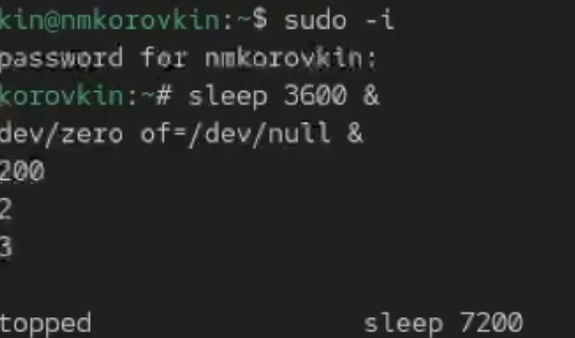
Рис. 1: Запускаем фоновые процессы
Эта команда усыпляет процесс на два часа, но без символа &, поэтому терминал «зависает» до окончания работы команды. Чтобы вернуть управление, я нажал Ctrl + Z, тем самым приостановив выполнение процесса.
Чтобы увидеть список всех запущенных мной заданий, я ввёл:
jobs В списке я увидел три задания: два в состоянии Running и одно в состоянии Stopped (приостановленное).(рис. ¿fig:002?)
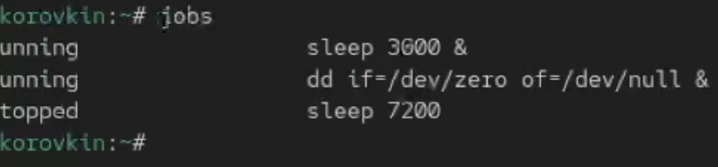
Рис. 2: Смотрим список процеесов
Чтобы возобновить приостановленное задание в фоновом режиме, я использовал: bg 3 Теперь все процессы выполнялись в фоновом режиме. Проверив снова с помощью jobs, я увидел, что их состояние изменилось на Running.
Затем я переместил первое задание на передний план командой: fg 1 После этого я прервал его выполнение с помощью Ctrl + C. Проверив список заданий, я убедился, что первое задание завершено.
Так же я последовательно завершил второе и третье задания. Для этого переводил их на передний план и останавливал с помощью Ctrl + C.(рис. ¿fig:003?)
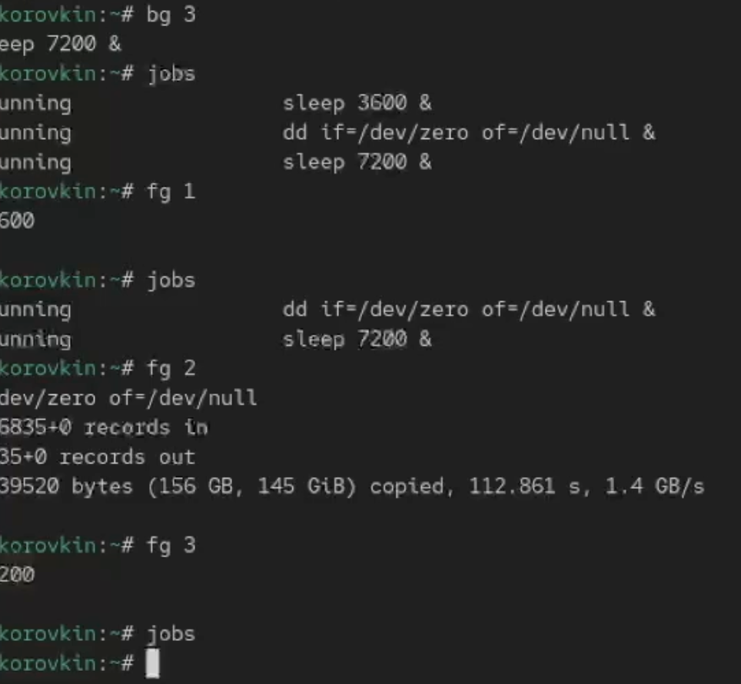
Рис. 3: Избавляемся от заданий
- Управление процессами в нескольких терминалах
Я открыл второй терминал и под своей учётной записью выполнил команду:dd if=/dev/zero of=/dev/null &. Эта команда снова запустила процесс в фоне.
После этого я закрыл второй терминал с помощью команды: exit.(рис. ¿fig:004?)
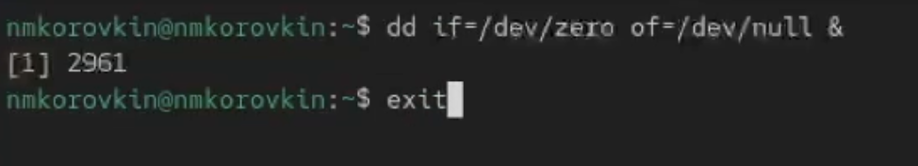
Рис. 4: процесс в другом терминале
В другом(первом) терминале я запустил утилиту:
top Эта утилита показывает все запущенные в системе процессы в реальном времени. Я увидел, что процесс dd всё ещё работает, хотя терминал, из которого он был запущен, закрыт. Это объясняется тем, что процесс был запущен как фоновый и не был связан с управляющим терминалом напрямую.
Для выхода из top я нажал клавишу q.(рис. ¿fig:005?)
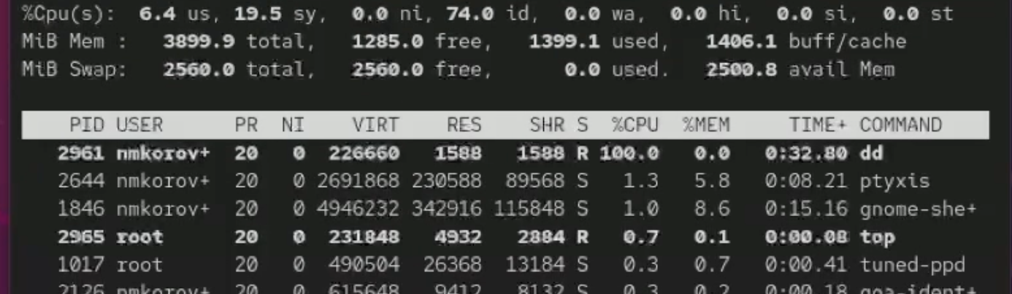
Рис. 5: смотрим все запущенные процессы
Затем я снова открыл top и с помощью клавиши k указал PID процесса dd, чтобы завершить его. После этого процесс исчез из списка.(рис. ¿fig:006?)
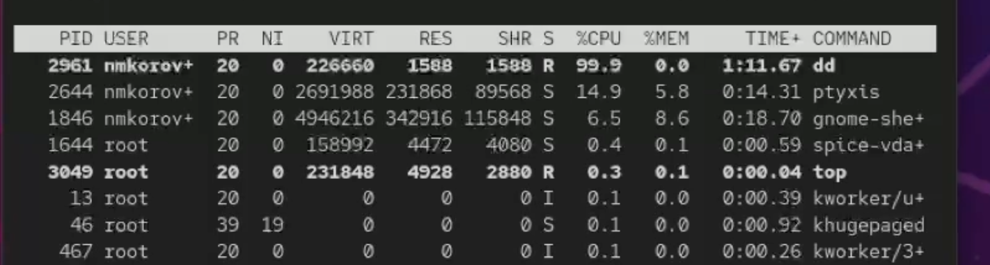
Рис. 6: смотрим все запущенные процессы после завершения
- Управление приоритетами процессов
Я снова получил права администратора и запустил три одинаковых процесса: dd if=/dev/zero of=/dev/null &. Чтобы увидеть их PID (идентификаторы процессов), я выполнил: ps aux | grep dd Команда ps aux показывает все запущенные процессы, а grep dd отбирает только те, где встречается «dd».(рис. ¿fig:007?)
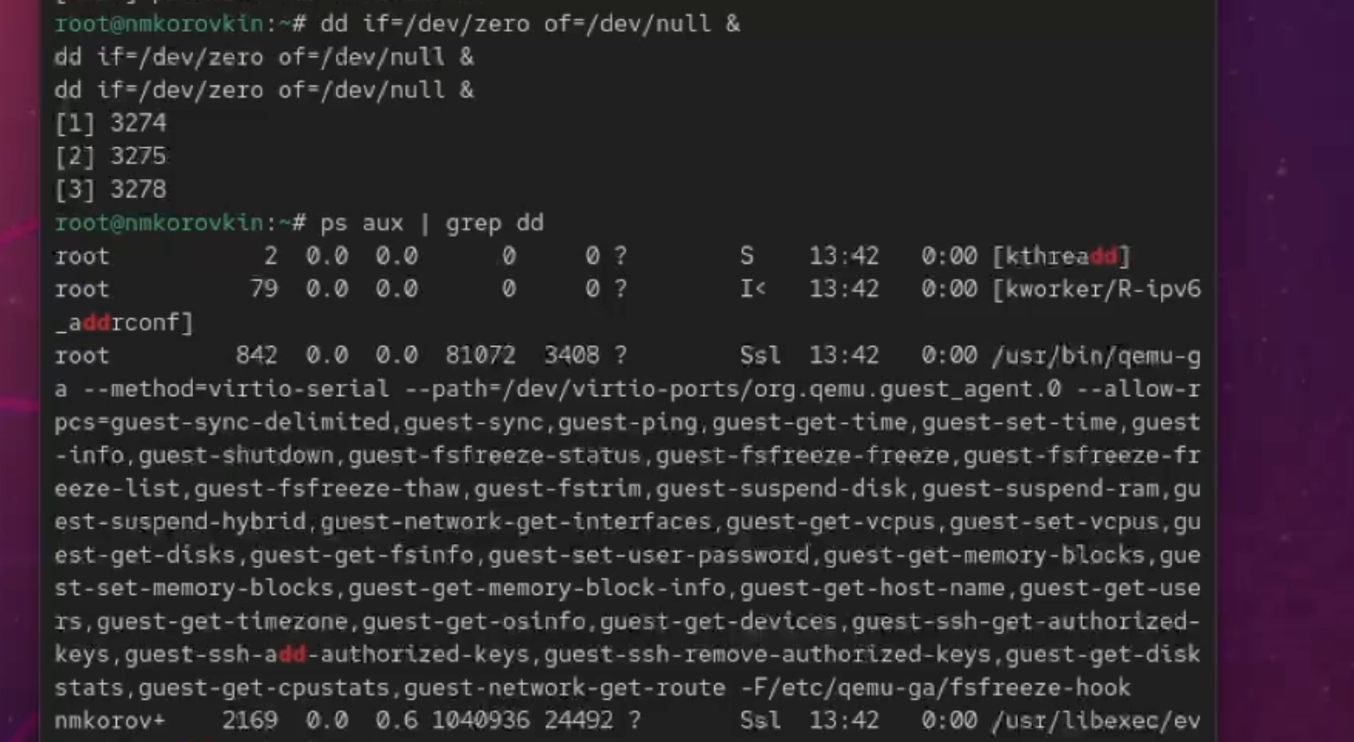
Рис. 7: смотрим идентификаторы процессов
Я выбрал один из PID и изменил его приоритет командой:
renice -n 5 Команда renice изменяет приоритет процесса. Чем больше число, тем ниже приоритет (т.е. процесс получает меньше процессорного времени).(рис. ¿fig:008?)

Рис. 8: смотрим все запущенные процессы после завершения
Затем я ввёл:
ps fax | grep -B5 dd Опция -B5 показывает 5 строк до найденного совпадения. Это позволяет увидеть дерево процессов и родительский процесс, из которого были запущены мои dd. Я нашёл PID корневой оболочки (родительского процесса) и завершил её: kill -9 После этого оболочка закрылась, а вместе с ней прекратили работу все процессы dd. Это наглядно показывает, что если завершить родительский процесс, то все его дочерние процессы также остановятся.(рис. ¿fig:009?)
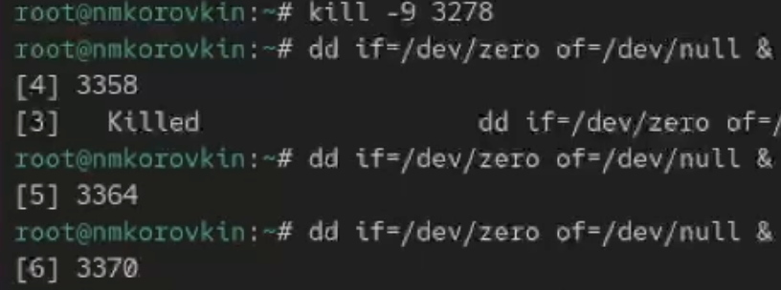
Рис. 9: смотрим все запущенные процессы после завершения
- Самостоятельная работа
Задание 1
Я трижды запустил процесс dd в фоне: dd if=/dev/zero of=/dev/null &. После этого я изменил приоритет одного из них, повысив его с помощью:renice -n -5 . Отрицательное значение приоритета означает, что процесс получает больший приоритет и выполняется быстрее.(рис. ¿fig:010?)
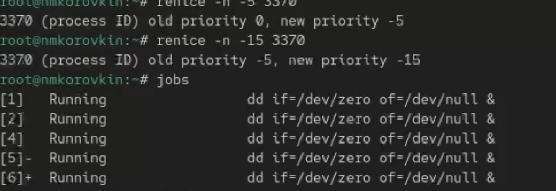
Рис. 10: смотрим все запущенные процессы после завершения
Затем я ещё раз изменил приоритет того же процесса на -15. Разница заключается в том, что чем меньше (отрицательнее) значение nice, тем выше приоритет процесса. То есть процесс с приоритетом -15 будет выполняться с большей скоростью, чем с -5.
После проверки я завершил все запущенные процессы dd.(рис. ¿fig:011?)
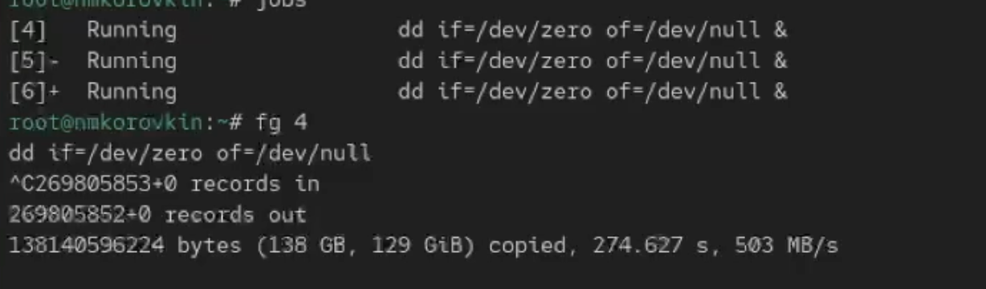
Рис. 11: смотрим все запущенные процессы и завершаем
Задание 2
Я запустил программу yes в фоновом режиме с подавлением вывода:
yes > /dev/null & Затем я запустил yes на переднем плане также с подавлением вывода и приостановил её с помощью Ctrl + Z. После этого я возобновил её командой bg и затем завершил с помощью kill.(рис. ¿fig:012?)
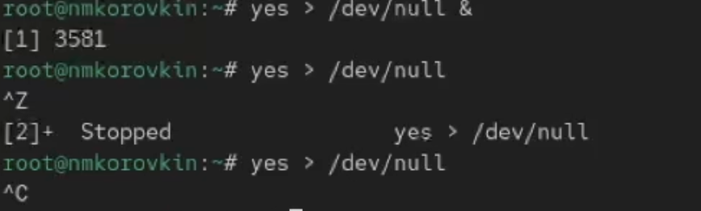
Рис. 12: запускаем процесс ес
После этого я запустил yes без подавления вывода и снова приостановил выполнение, затем возобновил и остановил. Чтобы убедиться в текущих состояниях процессов, я использовал:jobs(рис. ¿fig:013?)
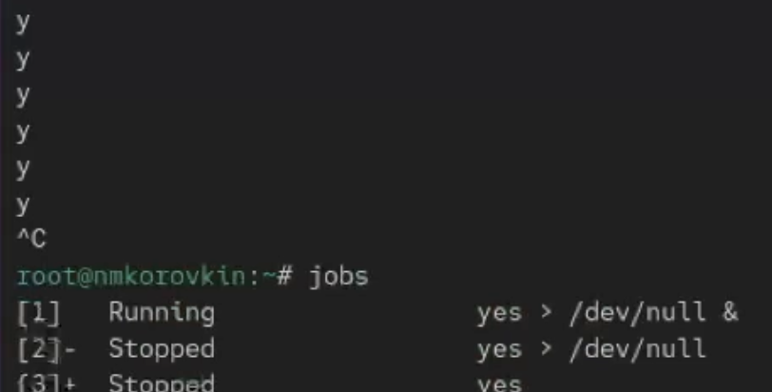
Рис. 13: смотрим все запущенные процессы после завершения
Затем я перевёл один из фоновых процессов на передний план (fg) и завершил его. Другой процесс я снова запустил в фоне. Проверив jobs, я увидел, что процесс действительно находится в состоянии Running.(рис. ¿fig:014?)
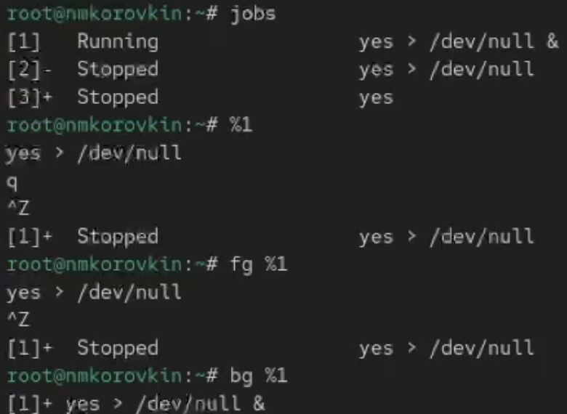
Рис. 14: смотрим все запущенные процессы после завершения
Чтобы запустить процесс, который будет продолжать работу даже после выхода из терминала, я использовал: nohup yes > /dev/null & После закрытия терминала и открытия нового я убедился, что процесс продолжает выполняться. Это возможно благодаря nohup, который игнорирует сигнал завершения сессии (SIGHUP).
Я просмотрел все процессы с помощью top, затем запустил ещё несколько yes в фоне и завершил два из них: один — по PID, другой — по номеру задания.(рис. ¿fig:015?)
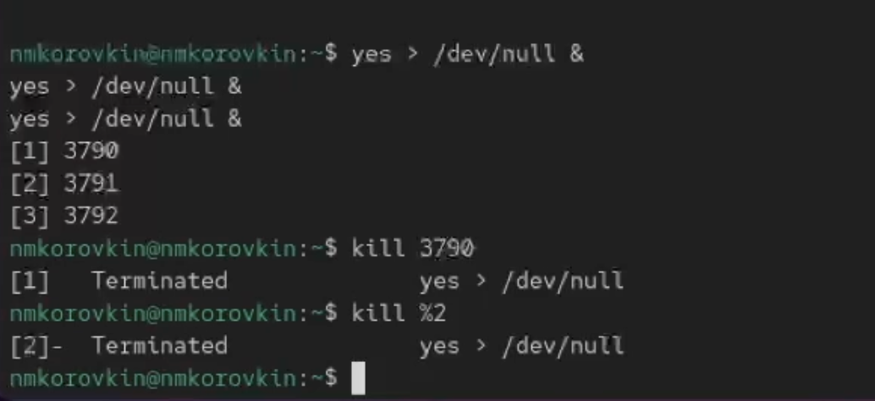
Рис. 15: завершаем процессы разными способами
Также я послал сигнал SIGHUP обычному процессу и процессу, запущенному с nohup. Первый завершился, а второй — продолжил работу, что подтверждает защиту от сигнала.(рис. ¿fig:016?)

Рис. 16: защита от сигнала
После этого я запустил несколько процессов yes и завершил их все одновременно с помощью:
killall yes(рис. ¿fig:017?)
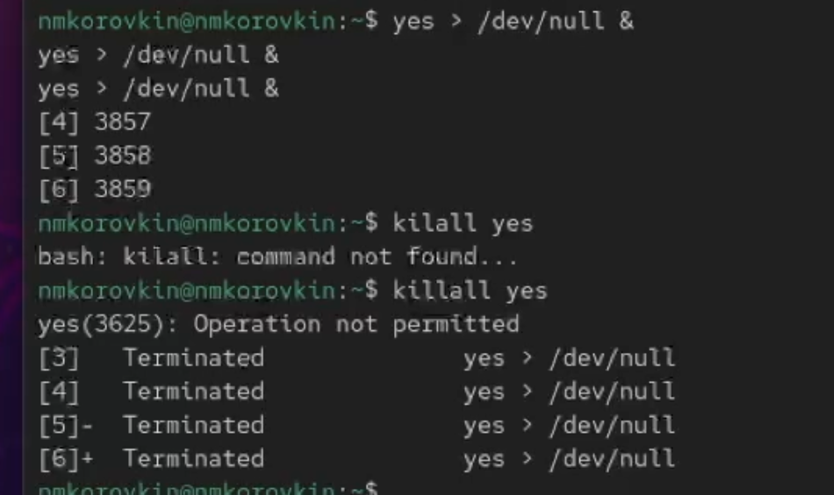
Затем я снова запустил один процесс yes и ещё один с использованием nice, чтобы задать ему более высокий приоритет: renice -n -5 yes > /dev/null & После сравнения я заметил, что процесс с меньшим значением nice имеет более высокий приоритет. Наконец, я выровнял приоритеты двух процессов, используя:renice -n 0 Теперь оба процесса имели одинаковые приоритеты.(рис. ¿fig:017?)
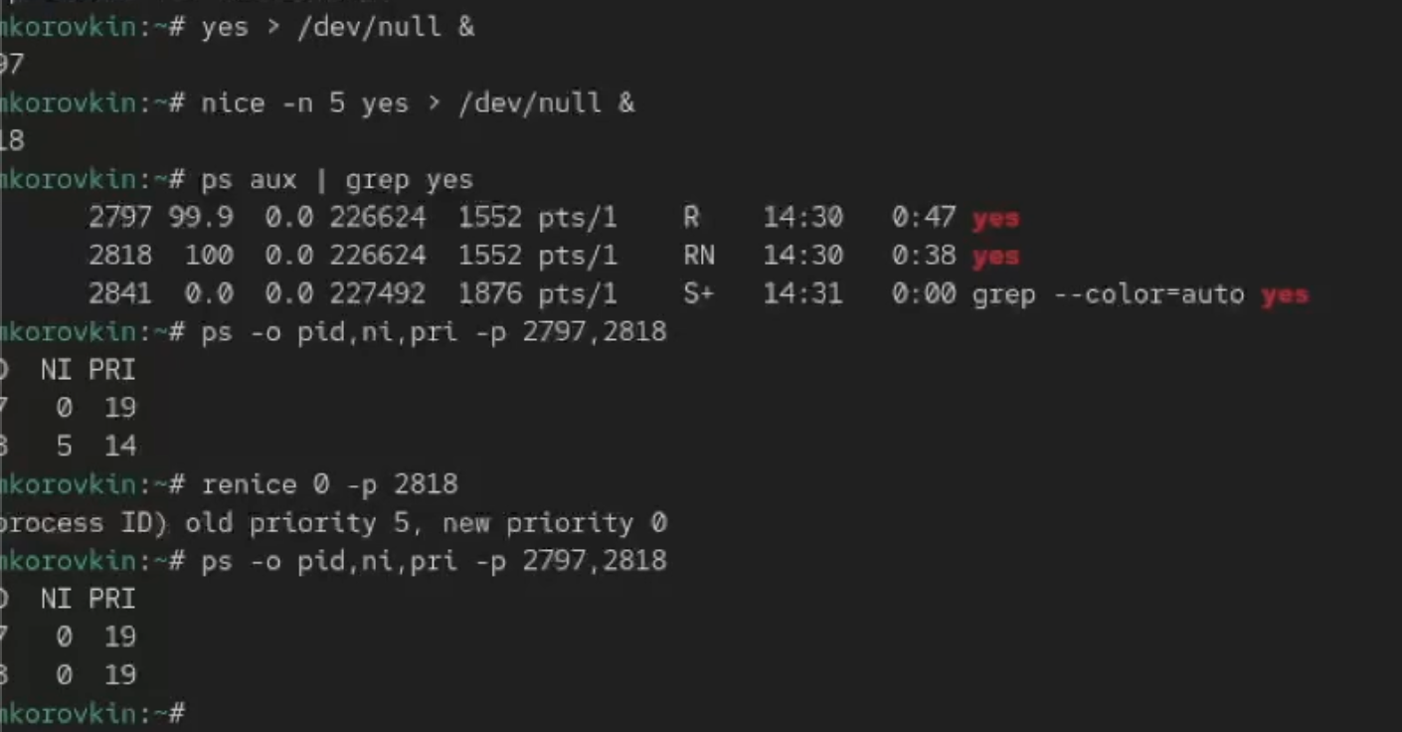
Рис. 17: выравниваем приоритеты

4 Ответ на контрольные вопросы
- Команда: jobs
- Комбинация: Ctrl + Z, затем команда
bg
- Комбинация:
Ctrl + C
- Использовать другую оболочку и выполнить:
kill
- Команда: ps fax
- Команда:
renice -n -5 1234
- Команда: killall dd
- Команда:
killall mycommand
- В top — клавиша k
- Команда:
nice -n 10 <>

5 Выводы
в результате выполнения работы мы научились работать процессами и управлять ими

Список литературы

